6
BỘ GIÁO DỤC VÀ ĐÀO TẠO
TRƯỜNG ĐẠI HỌC ĐÔNG Á

----------



BÁO CÁO CUỐI MÔN
KIỂM THỬ PHẦN MỀM

Đề tài:
XÂY DỰNG SELENIUM FRAMEWORK THEO MÔ HÌNH PAGE OBJECT MODEL (POM) VÀ TIẾN HÀNH CHỌN CODE 1 VÀI TEST MODULE, CHẠY VÀ REPORT KẾT QUẢ.

GVHD: Tạ Quốc Ý
SVTH: Ngô Bảo Công
Lớp: ST19A1A
IDSV: 47896

Đà Nẵng, ngày 17 tháng 05 năm 2021

Mục lục
CHƯƠNG I. Page Object Model là gì? 2
1. Khái niệm 2
2. Lợi ích 2
CHƯƠNG II. Tổng quan về Selenium (Python) 2
1. Ưu và nhược điểm 3
2. Locator 4
3. Các phương thức 5

Page Object Model là gì?
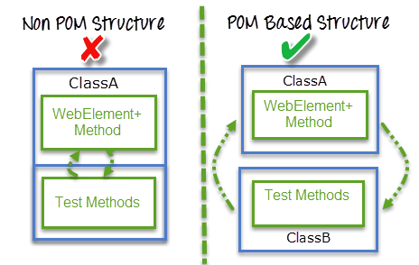

Khái niệm
- Page Object Model (POM) là một mẫu thiết kế để tạo kho lưu trữ đối tượng - Object Repository cho các phần tử giao diện web.
- Theo mô hình này, đối với mỗi trang web trong ứng dụng, sẽ có lớp trang tương ứng.
- Lớp trang này sẽ chứa các WebElements của trang web đó và cũng chứa các phương thức thực hiện các thao tác trên các WebElements đó.

Lợi ích
- Các hoạt động trong giao diện người dùng được tách biệt. Code của chúng ta sạch hơn và dễ hiểu hơn, dễ bảo trì hơn
- Lợi ích thứ hai là kho lưu trữ đối tượng độc lập với các trường hợp kiểm thử, vì vậy chúng ta có thể sử dụng cùng một kho lưu trữ đối tượng cho một mục đích khác với các công cụ khác nhau.
- Code ít hơn và được tối ưu hóa vì các phương thức trang có thể tái sử dụng trong các lớp POM.

Tổng quan về Selenium (Python)
Selenium là một bộ công cụ phần mềm chuyên dụng được dùng để kiểm thử tự động (Automation Testing) các ứng dụng web và có khả năng hỗ trợ chạy trên trình duyệt với nhiều nền tảng như Windows, Linux, Mac, …
Trong đó nổi trội nhất là Selenium WebDriver
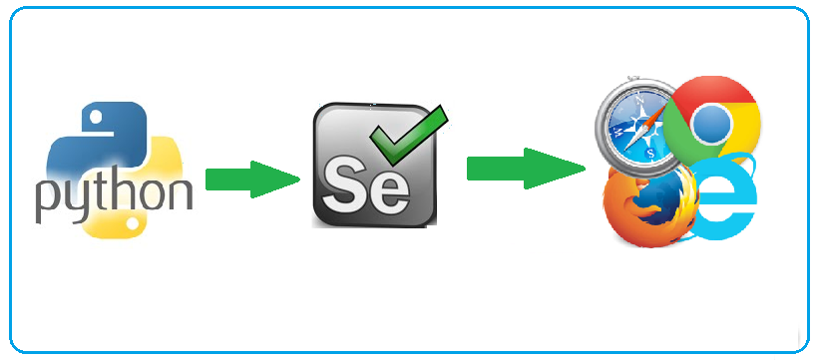

Ưu và nhược điểm
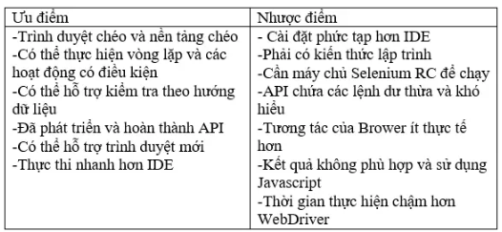

Locator
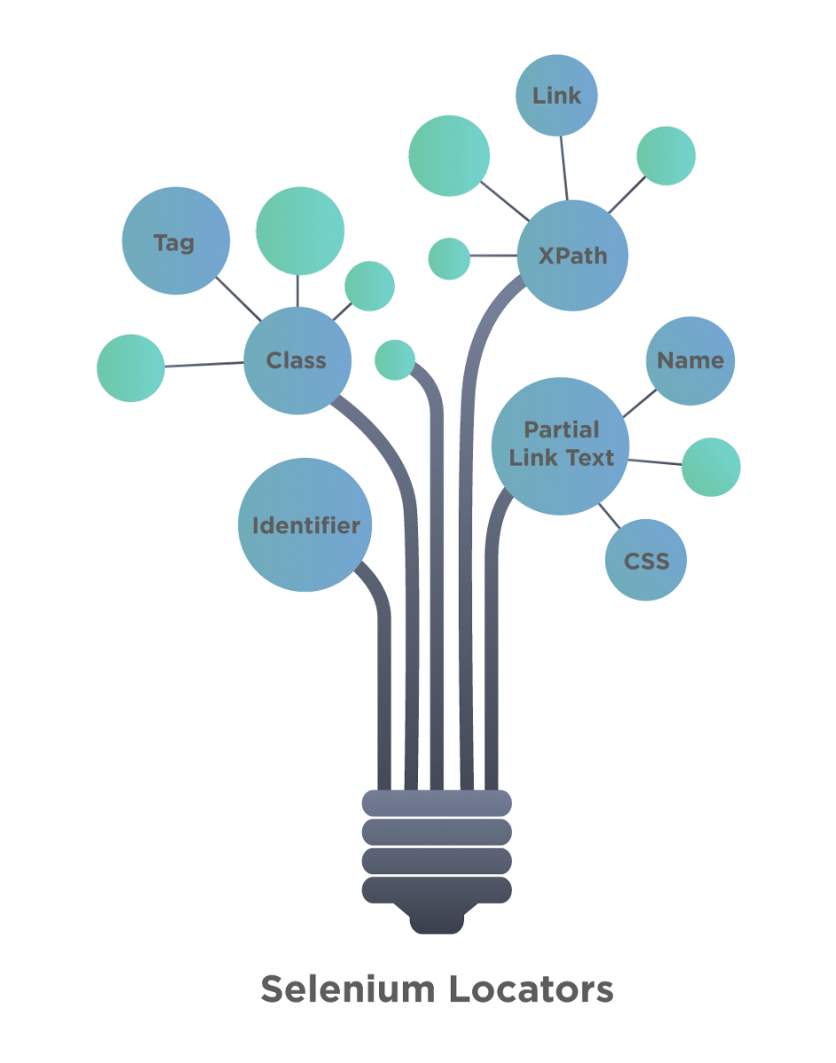

Các phương thức
